Personas como usted y como yo, en la primera línea de la Iglesia

Amas de casa y hombres de familia apoyan a las parroquias y a sus comunidades.

Por: Óscar Elizalde Prada Especial para EL TIEMPO

Cuando el Papa Francisco visitó a Colombia en septiembre de 2017, recordó que la solidez de las comunidades de fe dependen de los laicos, es decir, de aquellos cristianos ‘de a pie’, bautizados, que participan activamente en la vida y misión de la Iglesia en las parroquias, en los barrios, en las ciudades y, sobre todo, en las periferias, en la ‘Colombia profunda’.

Allí donde ha menguado el número de sacerdotes, religiosas y religiosos que consagran su vida a Dios y al servicio del prójimo, han emergido nuevos liderazgos en medio del ‘pueblo’ –no olvidemos que laico viene del griego ‘laos’, que significa ‘pueblo’–; son hombres y mujeres que se sienten llamados a ejercer roles de liderazgo en sus comunidades eclesiales, más allá de los templos y de las actividades litúrgicas, sin dejar de lado su vocación de madres o padres de familia, ni sus compromisos laborales.

Es el caso de Alba Pinto y de Claudia Murcia en Altos de Cazucá, una de las comunas del municipio de Soacha a las afueras de Bogotá. “La vida de parroquia no se construye esperando a que la gente llegue. Hay que salir a los hogares y ponerse en los zapatos del otro para entenderlo”, afirma Alba, formada en administración, quien desde hace varios años lidera un equipo interdisciplinar de 20 mujeres que llevan adelante un Jardín Infantil auspiciado por las Hermanas Dominicas de la Presentación, en convenio con el Instituto Colombiano de Bienestar Familiar.

El protagonismo de las mujeres

Alba es una de las ‘piedras angulares’ de la labor que realiza la Iglesia en los cerros de Cazucá desde hace más de dos décadas, cuando el Cardenal Pedro Rubiano –entonces arzobispo de Bogotá–, ante la inminente disminución de clérigos y de seminaristas, le encomendó el acompañamiento pastoral de esta comuna a las religiosas de la Presentación.

“No había presencia eclesial, ni sacerdotes, ni capilla, ni ninguna obra social de la Iglesia”, recuerda la Hermana Beatriz Charria, haciendo memoria de los inicios, cuando conoció a Alba y a muchas otras lideresas de la comunidad. “Nosotras solas –las hermanas Dominicas de la Presentación– no hubiéramos llegado muy lejos. “Luego, entendimos que la línea transversal es la evangelización integral”, reconoce Beatriz.

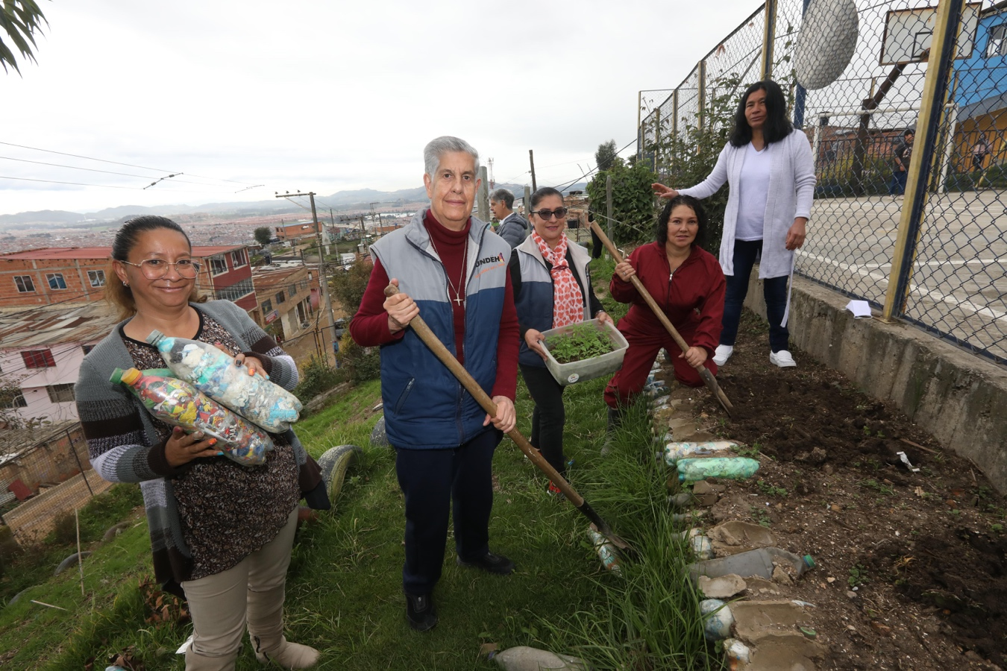
Claudia Murcia, la hermana Beatriz Charria y Alba Pinto, entre otras mujeres que se han convertido en líderes de su parroquia en Altos de Cazucá. Foto: Mauricio Moreno / EL TIEMPO

Se refiere a una presencia de la Iglesia desde la perspectiva del desarrollo humano integral mediante proyectos productivos, educativos, deportivos, culturales, ayudas humanitarias, apoyo a personas en situación de discapacidad y, por supuesto, la catequesis, la formación bíblica, la promoción de la vida espiritual y la celebración de los sacramentos.

“Para encarar todos estos desafíos en el marco de una acción pastoral social, fundamos hace 15 años la Corporación Fundehi, apostando, al mismo tiempo, por la promoción de la mujer”, enfatiza la religiosa.

La vinculación de Claudia, otro de los ‘pilares’ del proyecto evangelizador, fue diferente. “Al inicio me interesé por los proyectos productivos, ante la necesidad que tenía de sacar a mis hijos adelante”. La posibilidad de trabajar con Fundehi, en su mismo barrio y a favor de su comunidad, le permitió asegurar los ingresos que tenía como vendedora ambulante en San Victorino, y, además, “me dio una mejor calidad de vida a mí y mis hijos”, dice, al no tener que emplear tantas horas en su desplazamiento hasta el centro de la capital.

Alba, con su equipo, atiende en el Jardín Infantil a 140 niños entre los 2 y los 5 años, de lunes a viernes, y lidera un comedor escolar que le garantiza el almuerzo a 100 niños. Claudia, por su parte, capacita en el taller de confecciones a más de 60 madres cabeza de hogar como ella. “Antes no tenía tiempo ni para Dios ni para mis hijos, pues salía de la casa a las 4 a.m. y regresaba como a las 9 de la noche”, confiesa. “Ahora comparto lo que he aprendido, participo en los grupos bíblicos de los sábados y en celebramos la eucaristía los domingos, también con mis hijos”.

Ambas son reconocidas por su actitud de servicio, su autoridad moral y su liderazgo propositivo y pastoral, poniendo en práctica los valores cristianos. Así lo hicieron durante la pasada Semana Santa cuando encabezaron el Viacrucis por la Paz junto a otras mujeres que están vinculadas a varios proyectos sociales y, al mismo tiempo, son catequistas y referentes de la vida espiritual de su comunidad.

“La Iglesia no es el cura, es la comunidad, los laicos y laicas, los niños y los jóvenes, porque el cuerpo no puede vivir sin todas sus partes”.

Aunque valoran el aporte de los sacerdotes que han pasado por Cazucá y de las religiosas que se han quedado a vivir con ellas y como ellas, son conscientes de que “si bien el párroco puede ser la cabeza de este cuerpo que llamamos Iglesia, nada podría hacer sin los ojos, sin los oídos, sin las extremidades, sin las demás partes del cuerpo, sin los líderes y lideresas, que somos la mayoría”.

Mientras las escucho recuerdo aquel pasaje de la primera carta de san Pablo a los Corintios que se conoce como ‘el símil del cuerpo’: “el cuerpo no está formado por un solo miembro, sino por muchos… Si todo se redujera a un solo miembro, ¿qué sería del cuerpo?... los miembros del cuerpo que parecen más débiles son más indispensables…”.

Como colofón, Claudia sentencia: “la Iglesia no es el cura, es la comunidad, los laicos y laicas, los niños y los jóvenes, porque el cuerpo no puede vivir sin todas sus partes”. Alba complementa: “con todo el respeto que merecen los sacerdotes, la experiencia que hemos vivido nosotras nos ha llevado a empoderarnos y hoy tenemos una gran capacidad de convocatoria. Las mujeres somos las que llegamos a los sectores del barrio donde muchos sacerdotes no llegan. Tenemos grupos de oración, celebramos la Navidad y la Semana Santa, y nos hemos ido formando poco a poco para asumir estas labores pastorales. Teníamos un padre que no daba abasto con tres o cuatro comunidades, pero ahí estábamos nosotras para apoyar la labor de la Iglesia; es un trabajo que hacemos en equipo, porque somos parte de un mismo cuerpo”.

La hora de los laicos

En muchas oportunidades el Papa Francisco ha advertido que “es un imperativo superar el clericalismo que infantiliza a los laicos y empobrece la identidad de los ministros ordenados”. Desde una mirada positiva, el reconocimiento de la ‘mayoría de edad’ de los laicos en la Iglesia, y la apertura a nuevas y mayores responsabilidades en la vida de sus comunidades, pueden ser el mejor antídoto contra la enfermedad del clericalismo.

Además, es un acto de honradez y de realismo, ante la escasez de vocaciones sacerdotales y religiosas, promover una cultura vocacional que favorezca la emergencia de nuevos liderazgos laicales, desde la convicción de que en la Iglesia no existen ‘ciudadanías’ de segunda ni de tercera categoría. Existe una única ‘ciudadanía’: la de ser bautizados, hijos de un mismo Padre, hermanos y hermanas entre sí.

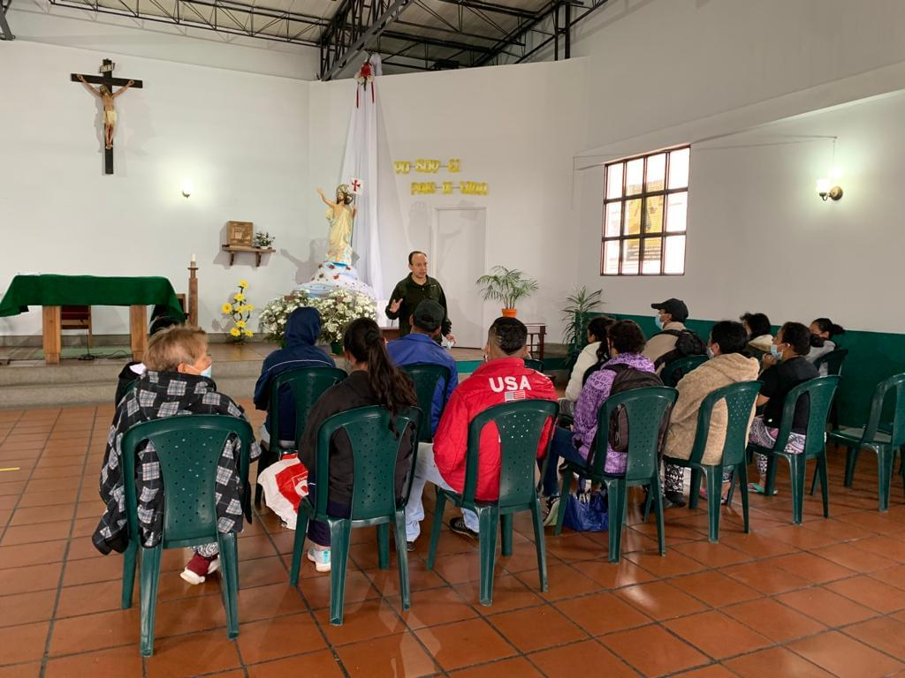
Los laicos son personas bautizadas que no forman parte del orden sacerdotal ni la vida consagrada religiosa, pero quienes dan testimonio sobre la Iglesia. Crédito: archivo particular

“La formación que he recibido de los Padres Salvatorianos de mi parroquia y la confianza que han depositado en mí, me ha animado progresivamente en mi servicio a Dios y a mi comunidad”, comenta Martín Medina, un ingeniero de sistemas que vive en el barrio Las Lomas, al sur de Bogotá. A sus 51 años, su vida transcurre entre su trabajo –coordinando el sistema tecnológico de una empresa vinculada al gremio de los laboratorios farmacéuticos–, su esposa y su hija, y su parroquia.

“Yo era un católico pasivo, pero ahora soy muy activo y esto hace que viva más alegre, con más esperanza”. Su conversión se dio durante una Semana Santa hace 10 años. “Me invitaron a hacer una de las lecturas del Domingo de Ramos. Fue una oportunidad para integrarme y dar mi aporte, pues me daba cuenta de que no todos leían bien en la misa. Lo que viví en aquellos días fue espectacular, me sentí acogido y la experiencia me dejó conectado para seguir avanzando”.

Más adelante se vinculó a una Comunidad Eclesial de Base (CEB) que lleva el nombre de uno de los evangelistas: San Lucas. “Nos reuníamos los sábados a las 7 p.m. Al principio me daba un poco de pereza, pero luego fui descubriendo que era algo bueno para mi vida, me aportaba, me ayudó a conocer la Biblia, a estudiarla. Con el tiempo encontré en esa CEB una segunda familia”.

“No me puedo quedar pasivo ante el sufrimiento de mis hermanos. De nada nos sirve acumular riquezas cuando la felicidad de servir a los demás no tiene precio”.

Progresivamente Martín fue descubriendo su ‘ciudadanía’ al interior de la comunidad eclesial que lo vio crecer y contando con el apoyo de su familia. El Padre Ignacio Madera ha sido testigo de su proceso de maduración en la fe y de su sentido de pertenencia a su comunidad: “lo conozco desde joven, cuando se profesionalizó y le comenzó a ir bien en su trabajo podría haberse mudado a un barrio con mejores condiciones de vida para él y su familia, pero prefirió quedarse porque descubrió su vocación de servicio”.

Hoy se reconoce como laico salvatoriano y se siente feliz de hacer parte del equipo de animación pastoral de su parroquia, de colaborar –junto con su esposa– con la explicación del evangelio a los niños, durante la eucaristía dominical, y de “poner en práctica los mandatos de Dios” al liderar la organización y distribución de mercados entre los más necesitados, en especial aquellos que viven el drama de la enfermedad. “No se trata solo de entregar una ayuda material, sino de llevar un mensaje de esperanza y de hacerles sentir que Dios los ama de verdad”, detalla.

¿Qué siente en esos momentos?, le pregunto sin cortapisas: “que no me puedo quedar pasivo ante el sufrimiento de mis hermanos. De nada nos sirve acumular riquezas cuando la felicidad de servir a los demás no tiene precio”. Y si en algún momento disminuyera el número de sacerdotes, al punto que ya solo quedaran laicos al frente de muchas comunidades parroquiales, ¿cómo se vería? “En primer lugar, toda mi valoración por los sacerdotes; no es fácil que alguien entregue su vida por esa causa. Sin embargo, lo veo como una oportunidad para que la Iglesia siga avanzando –asevera enseguida–, pues en algún momento tendrá que abrirse la posibilidad para que las personas que viven un auténtico testimonio de fe, sigan guiando al rebaño, incluso si son laicos como yo”.

Publicado en El Tiempo en el Especial Multimedia ‘Que Dios los ampare’: https://www.eltiempo.com/vida/religion/iglesia-los-laicos-que-apoyan-a-las-parroquias-y-comunidades-en-el-pais-679984#

